***SoftCheck - - > Informe preliminar:***

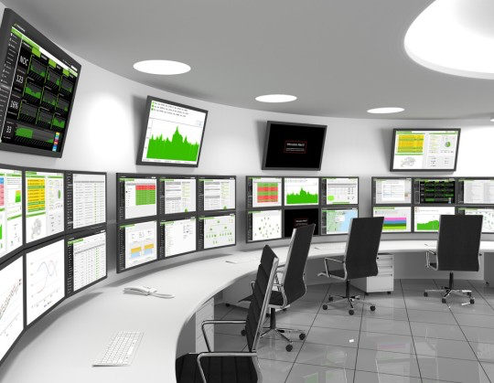

***Introducción:***

El sistema de gestión de alertas softcheck, es usado para gestión de monitoreo y control de alertas. Brinda a modo de ayuda informes, consultas y reportes para los operadores de sistemas encargados de organizar la resolución de las tareas.

***Descripción detallada:***

El objetivo principal de softcheck es organizar el trabajo del equipo IT y los operadores de monitoreo. Los mismos trabajan monitoreando el estado de los equipos(host), alertas e impactos derivando problemas a las torres de resolución (técnicos). Los equipos que se pueden encontrar son ups, maquinas vituales, switchs, routers, etc. Los equipos al tener un problema se alertan con una escala de resolución del 1 al 4 siendo prioridad 1 lo más critico. Cada alerta contara con su tipo Warning o Critical siendo esta ultima lo mas pronto a resolver.

El sistema permite cargar cada equipo con su información principal y su estado teniendo también la posibilidad de generar un informe de los equipos monitoreados por los operadores. Cada equipo será registrado mediante ip, nombre, marca y estado. Cada operador será cargado al sistema según su nombre usuario y turno de trabajo.

La carga de las alertas se hace por número de impacto, fecha, hora, servicio alertado, tipo de alerta, torre y tiempo para proceder con la resolución. Los equipos de resolución son Network Source, Network Security, Unix y Wintel.

***Ejemplo alerta:***

Ip: 101269 -host: VIRUTALUNIX1 - Disco %89 de capacidad al máximo – Prio 1 – 15 minutos de alerta – estado critical

Siendo la siguiente tabla podemos determinar cual es el tipo de problema más pronto a resolver:

|  |  |  |
| --- | --- | --- |
| Impacto: | Tipo de alerta | Tiempo de resolución |
| 1 | Critical - Warning | 6hs – 8 hs |
| 2 | Critical - Warning | 10 hs – 12 hs |
| 3 | Critical - Warning | 12 hs – 24 hs |
| 4 | Critical - Warning | 24 hs – 48 hs |

El sistema cuanta con un menú principal donde se pueden cargar equipos, alertas e impactos todo esto con los permisos asignados. Cada menú contara con subs menú de alta y baja para cada tipo, para su toma de salidas de información contara con el estado informes y sus menus de Consultas, reportes e informes.

Adicionalmente softcheck contara con un manual de ayuda donde se explica brevemente el uso de cada opción.